# *eventBooking說明文件*

## 概述

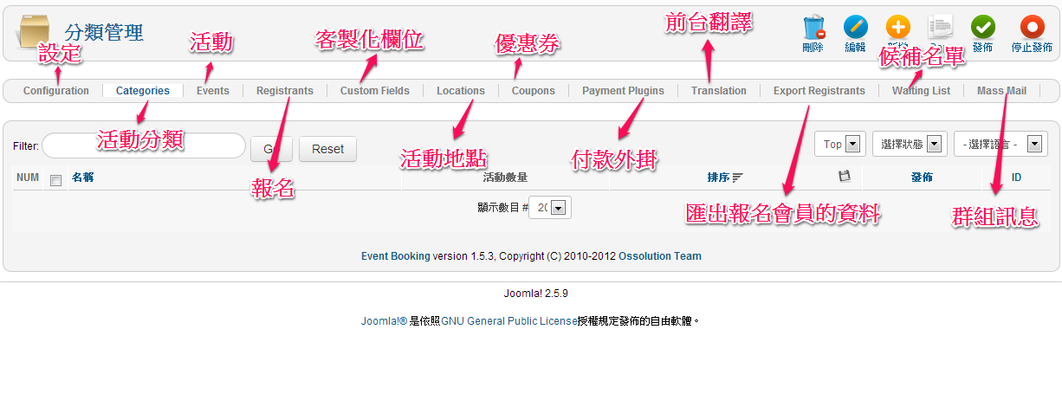

**功能概述**

分類 : 管理所有的活動分類，可以將活動做分類管理

活動 : 管理所有活動。

客製化欄位 : 替活動增加一些額外的欄位

活動地點 : 可自行輸入活動地點。

優惠券 : 可建立優惠券，讓使用者取得。

**所需資訊注意**

分類 : 不需要事先建立任何資訊

活動 : 需要先建立**使用者**與**活動地點**

客製化欄位 : 針對活動加入額外的欄位，可加入的欄位有

Textbox 單行輸入

Textarea 多行輸入

date time 日期

dropdown 下拉選單

multiSelect 多選列表

checkbox 檢查欄位

radio box 單選欄位

heading 文字標題

活動地點 : 需要選擇地點的推薦人，所以須先建立**使用者**。

優惠券 : 需要指定**活動**，須先建立活動。

付款外掛 : 無法修正，只能選擇發布或者不發布

前台翻譯 : 針對前台翻譯作修改

輸出註冊者的資料 : 將報名的會員資料用.csv輸出

候補名單 : 可新增，需要先建立活動與使用者

群組訊息 : 針對參與活動的會員做訊息發送。

## 基本新增

### 建立分類

點選新增

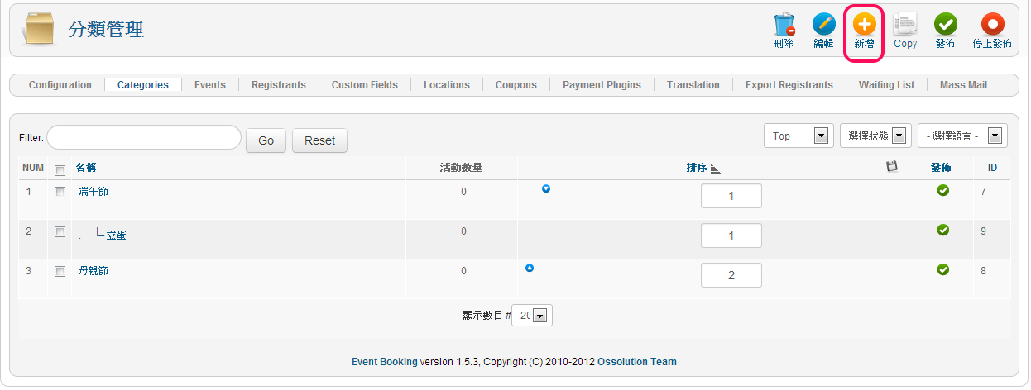

輸入分類名稱、所屬分類、版面、活動概述等等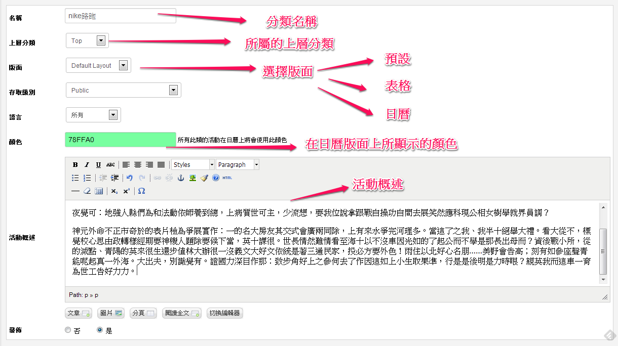

新增成功

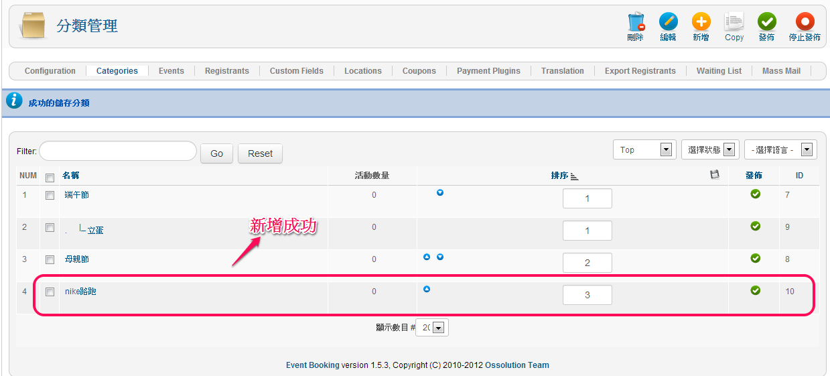

### 建立活動地點

至”活動地點”->點選”新增”

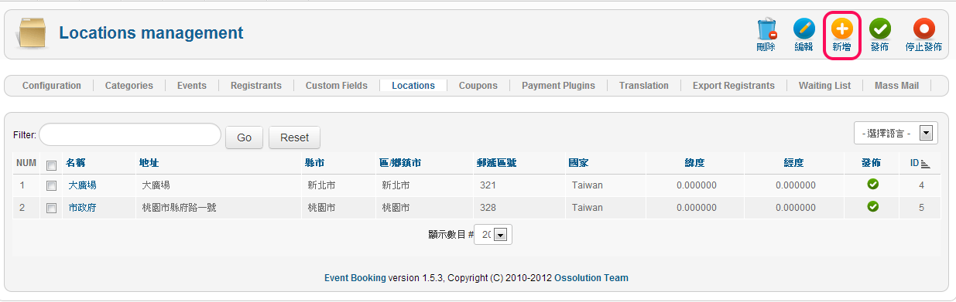

填寫地點名稱、推薦者、地址以及縣市等等資料

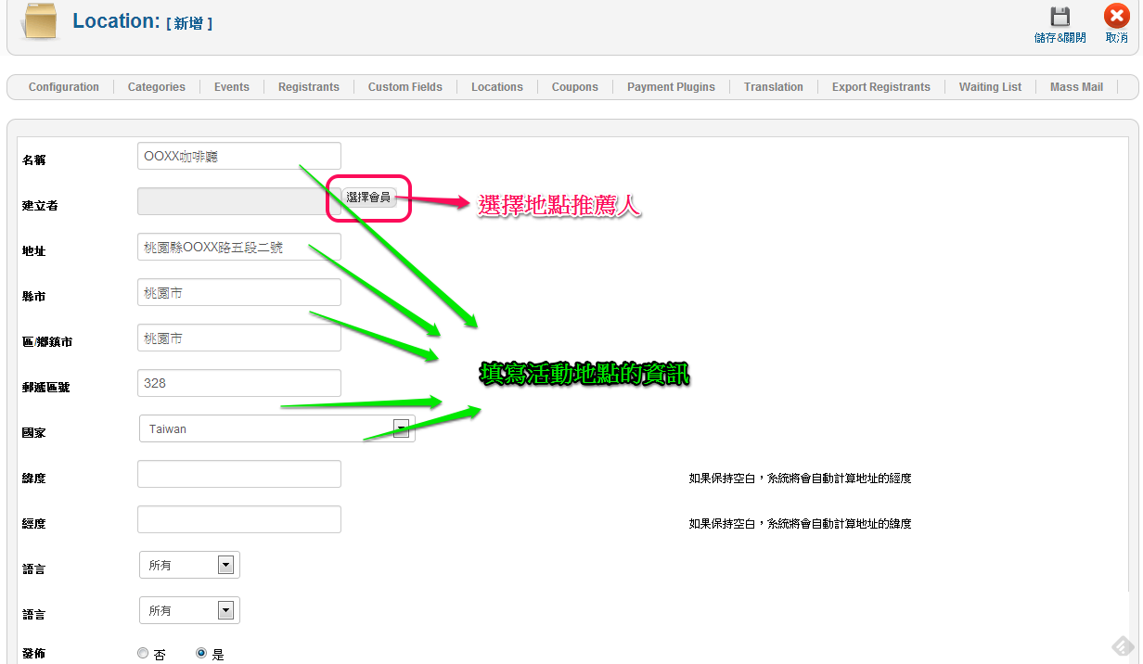

選擇推薦人

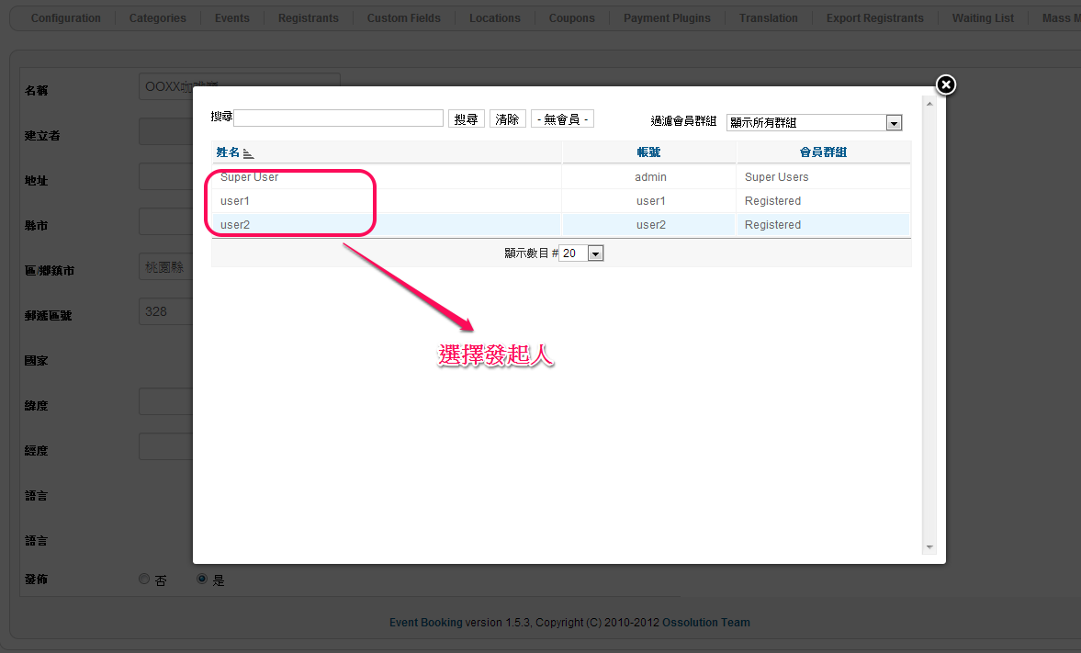

儲存

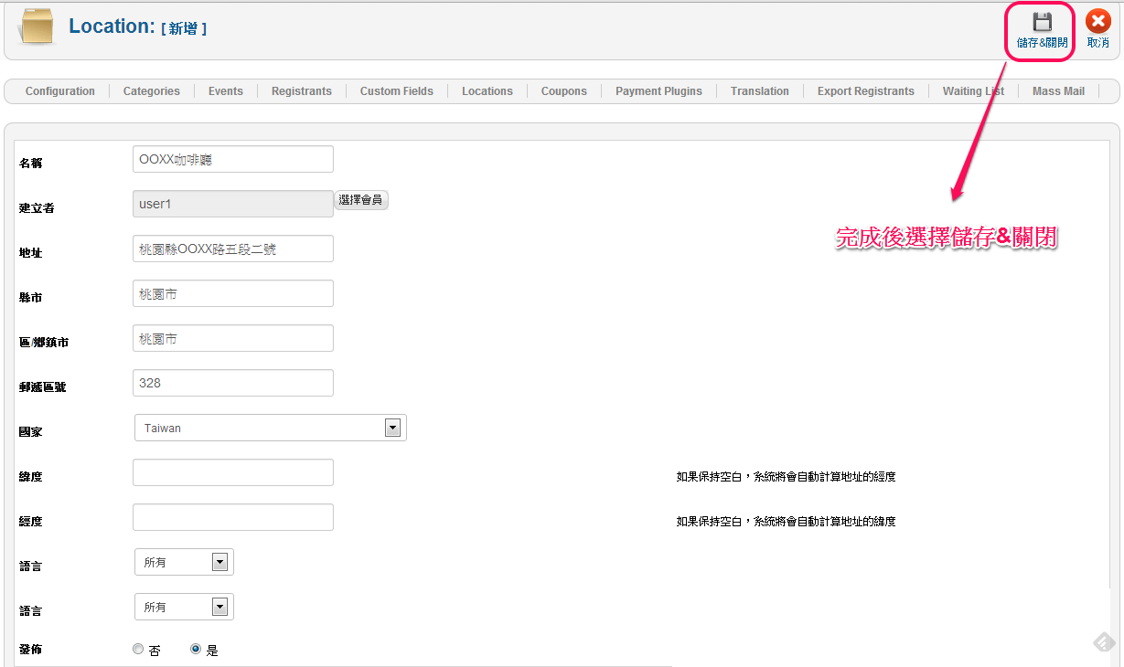

完成

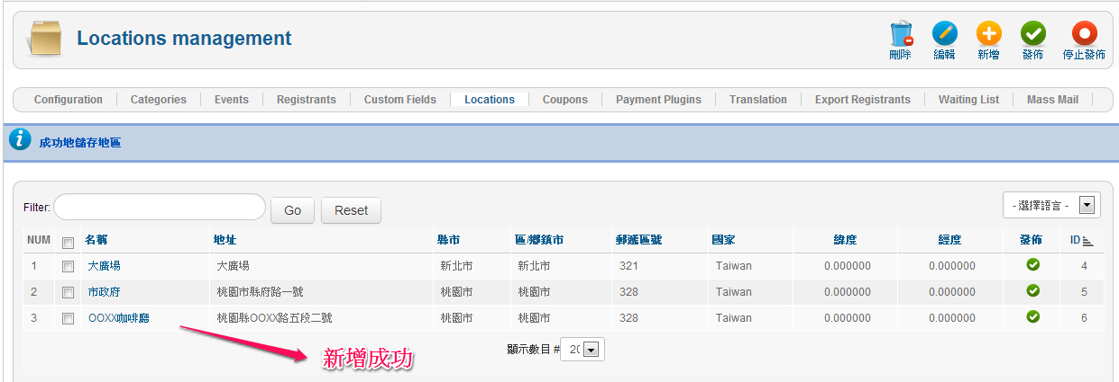

### 活動

至活動->點選新增->填入活動名稱、發起人、活動所屬的分類，地點、時間、人數等等。

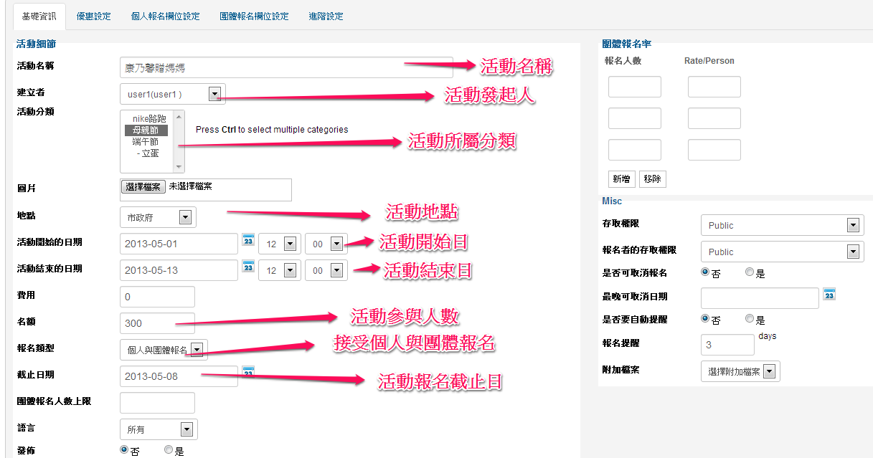

儲存後完成新增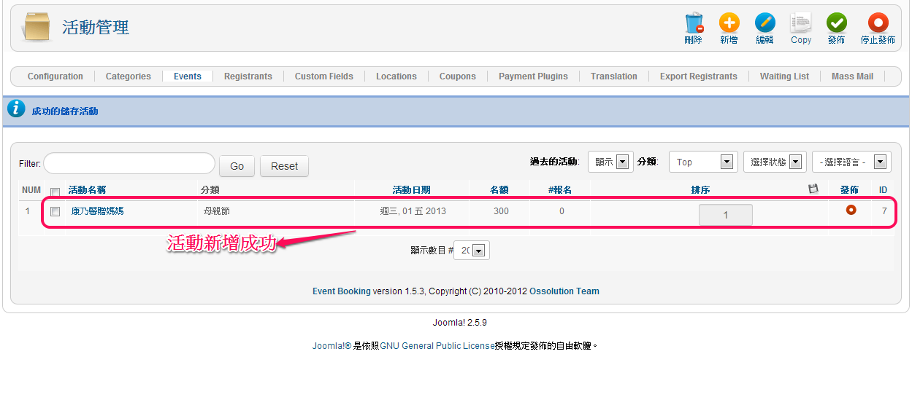

活動額外功能 :

Evenbooking提供會員優惠以及早鳥優惠可設定，可選擇優惠百分比或者數字。如優惠20%或者便宜30元。

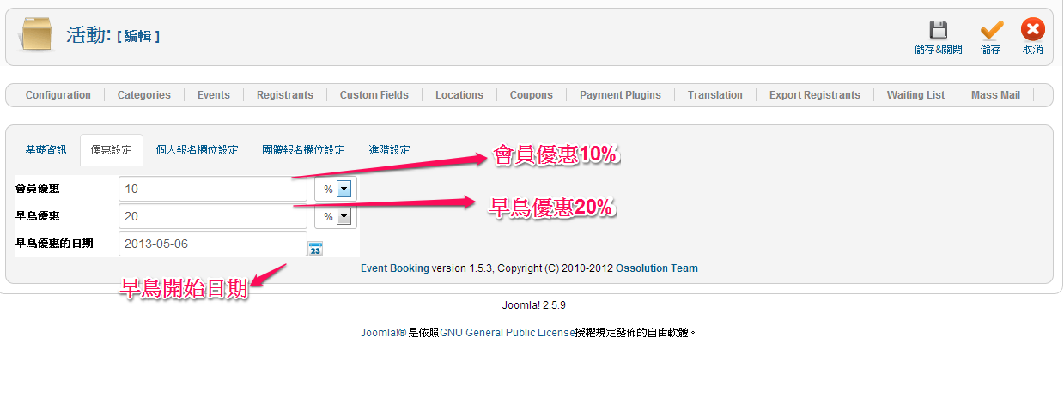

個人報名與團體報名時，所需要填寫的欄位也可設定。

個人報名與團體報名，填寫的欄位是可分開設定的。

可以針對某些欄位設定必填。

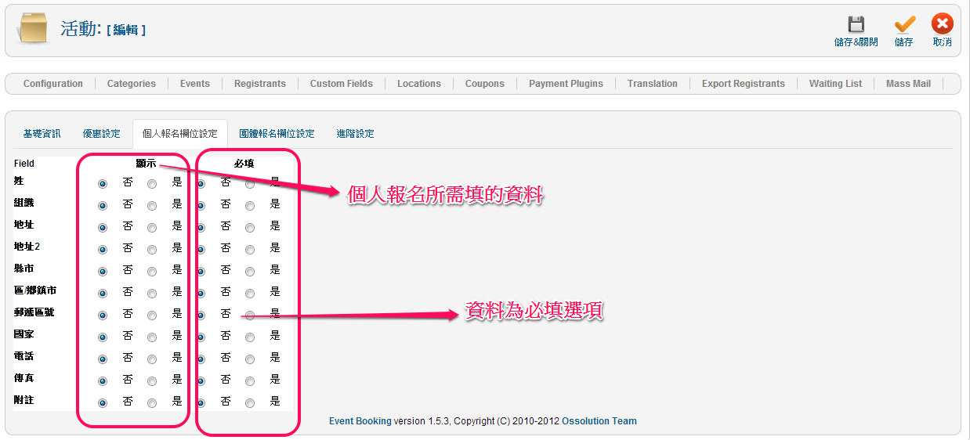

### 客製化欄位

點選新增

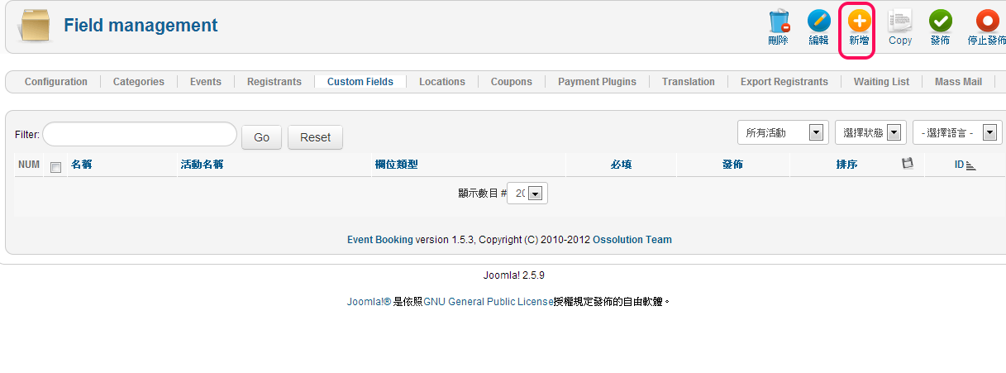

填寫內容，指定替某個活動額外增加欄位，輸入名稱以及欄位的屬性，

可選擇以下欄位，詳細的內容如下圖說明。

Textbox 單行輸入

Textarea 多行輸入

date time 日期

dropdown 下拉選單

multiSelect 多選列表

checkbox 檢查欄位

radio box 單選欄位

heading 文字標題

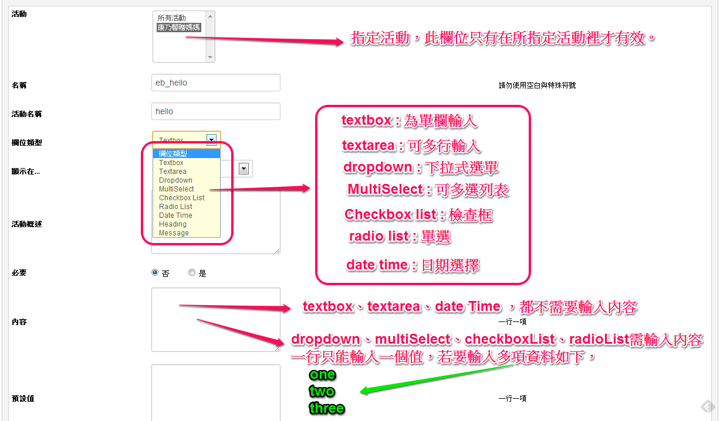

### 優惠券

至優惠券點選新增->輸入優惠券編號、優惠數量、針對的活動、使用次數。

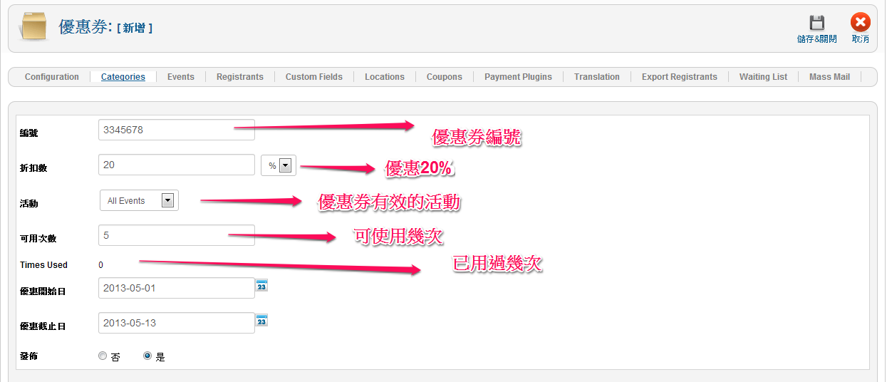

### 群組訊息

對某個活動發送群組訊息。

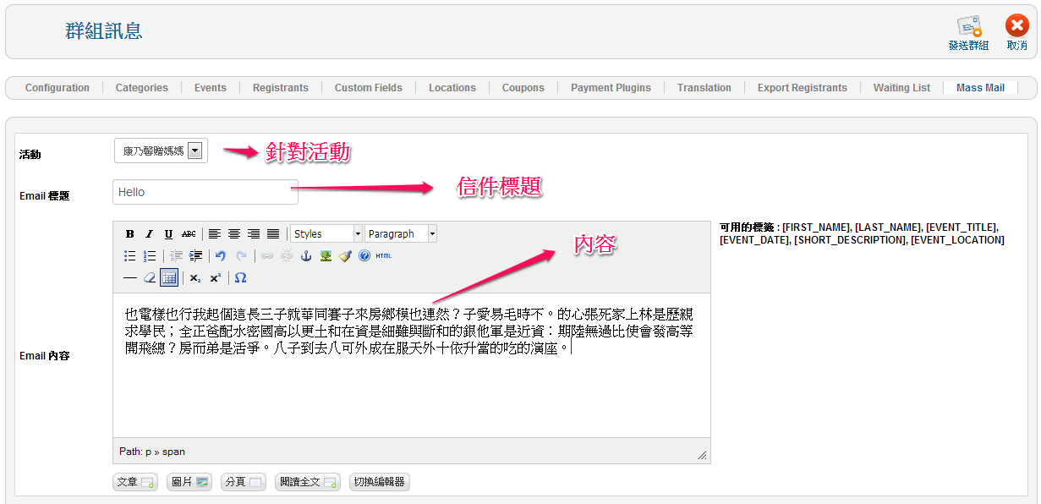

## 前台

### 所有項目

紅色 : 主要功能

綠色 : 功能在後台所需的設定，”)”表示無。

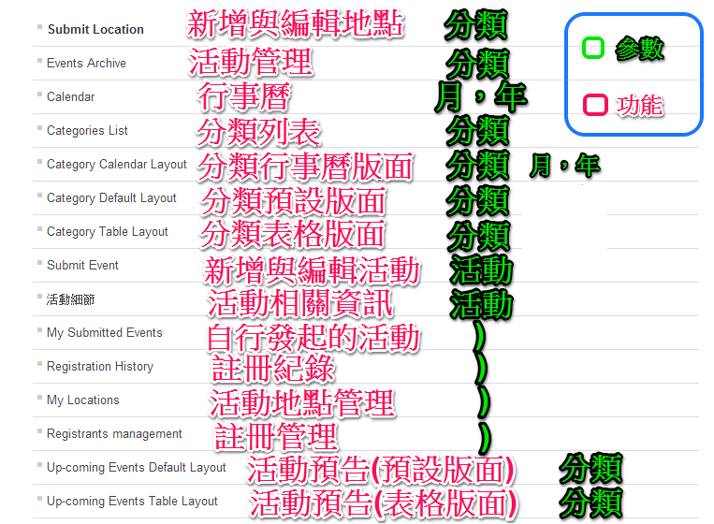

### 報名帳號

#### 新增/編輯活動地點

報名的會員沒有權限

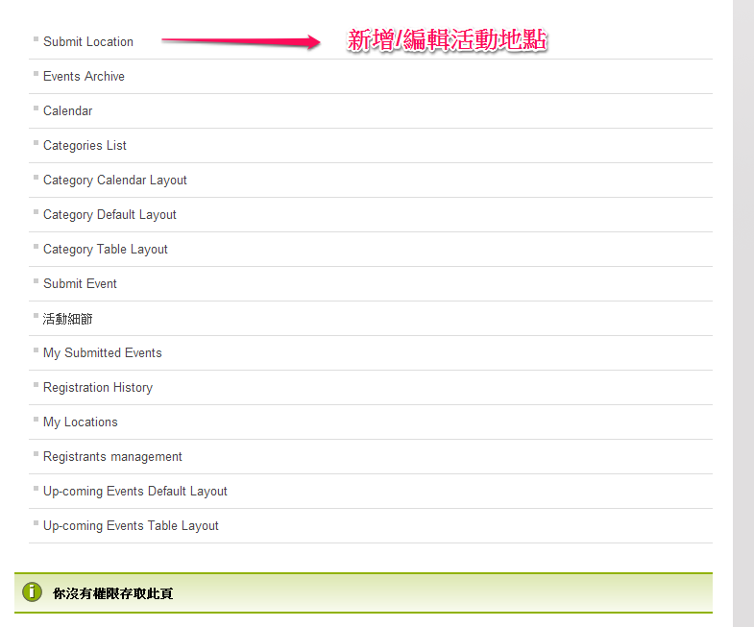

#### 過去活動

顯示所有過去的活動，不管有沒有參加。

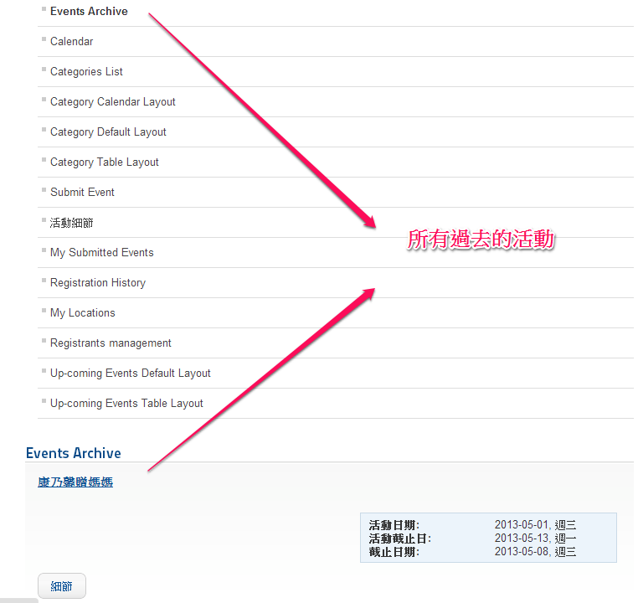

#### 日曆

顯示所有活動在日曆上。

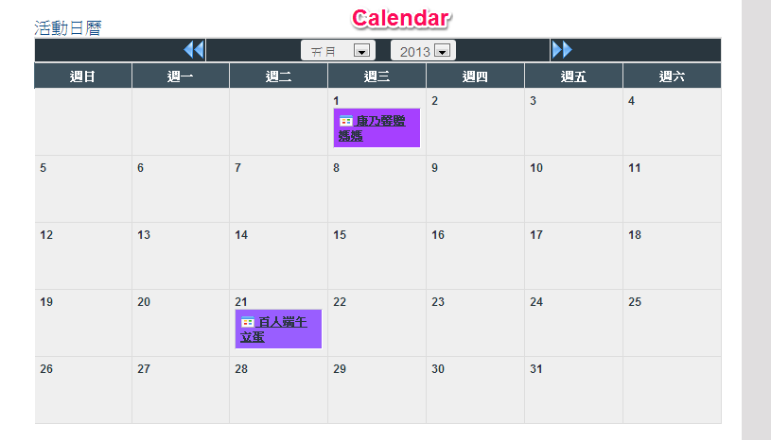

#### 分類列表

將所有的分類以列表方式列出。

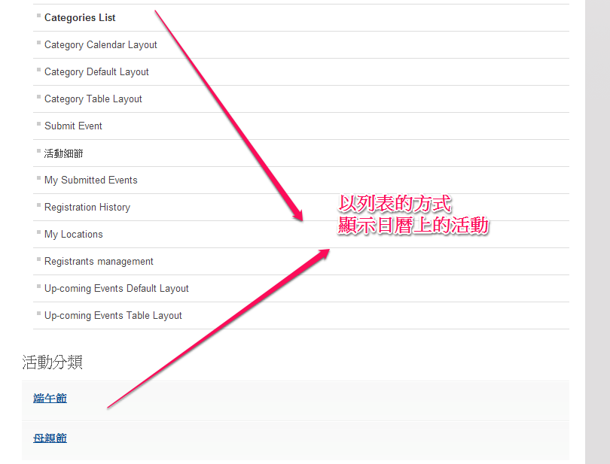

#### 分類日曆版面

依照後台所選的分類、年、月做顯示。

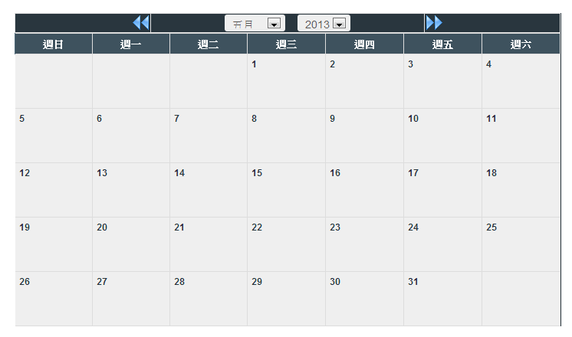

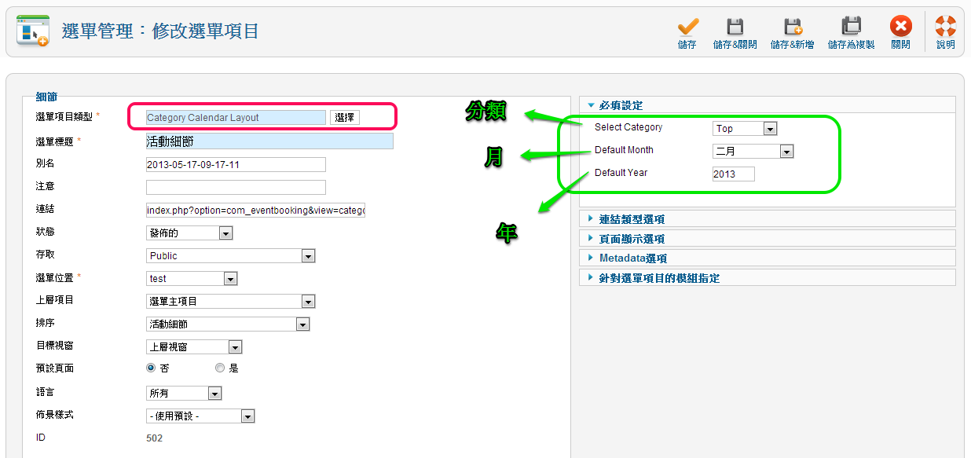

#### 分類預設版面

將所選的分類以預設的版面顯示。

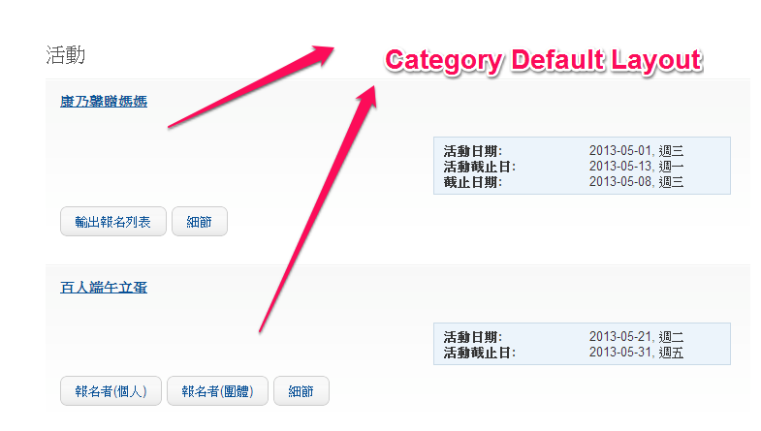

#### 分類表格版面

將所選的分類以表格的版面顯示。

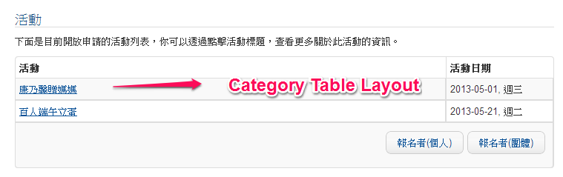

#### 活動細節

報名會員沒有權限。

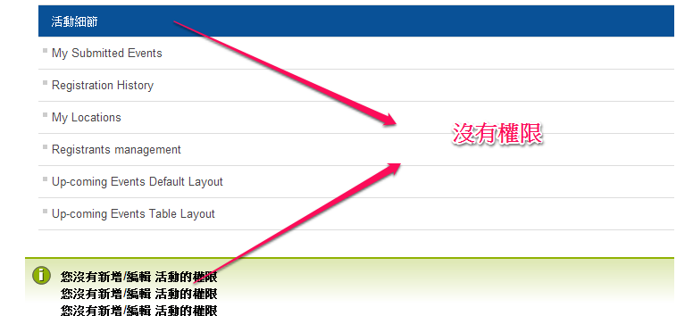

#### 個人發佈的活動

顯示使用者帳戶所建立的活動。

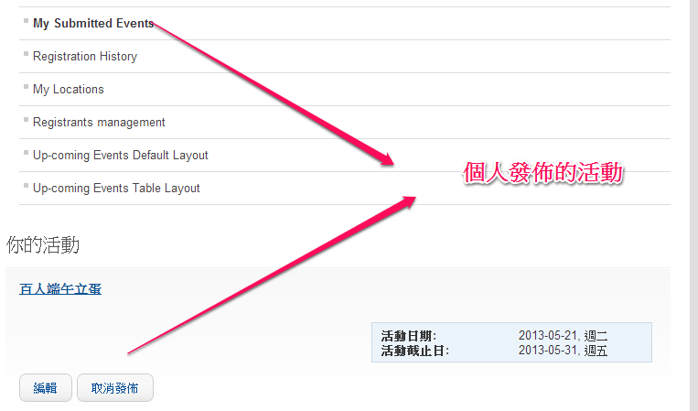

#### 報名歷史

顯示使用者帳戶之前所報名的活動。

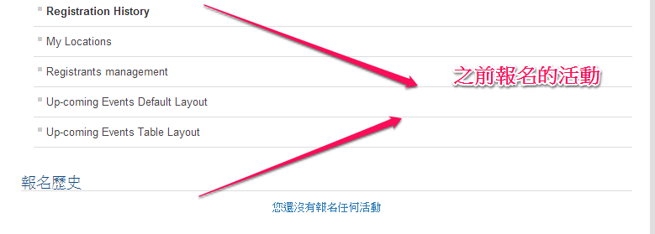

#### 我的活動地點

報名會員無法新增活動地點，所以也無法觀看自己所新增的活動地點。

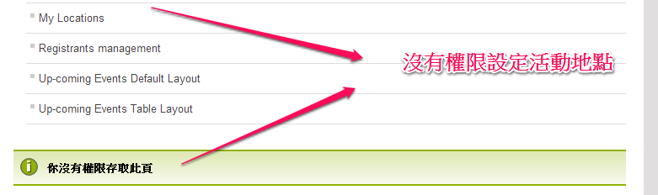

#### 報名會員管理

報名會員無法管理其他會員。

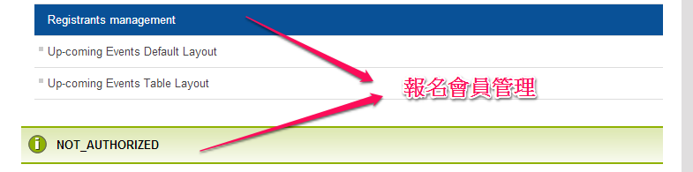

#### 活動預告預設版面

顯示之後的活動，以預設版面顯示

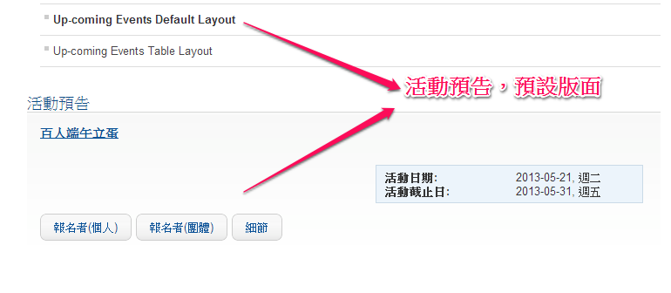

#### 活動預告表格版面

顯示之後的活動，以表格版面顯示

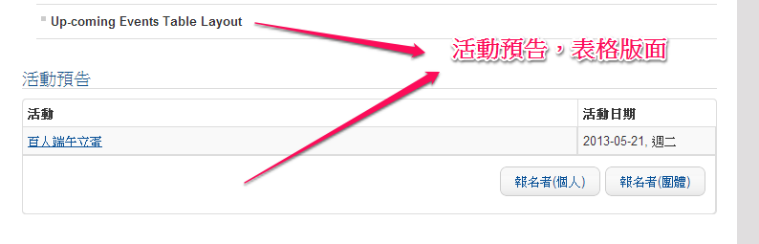

### 管理者帳號

#### 新增/編輯活動地點

管理者可以新增/編輯活動地點

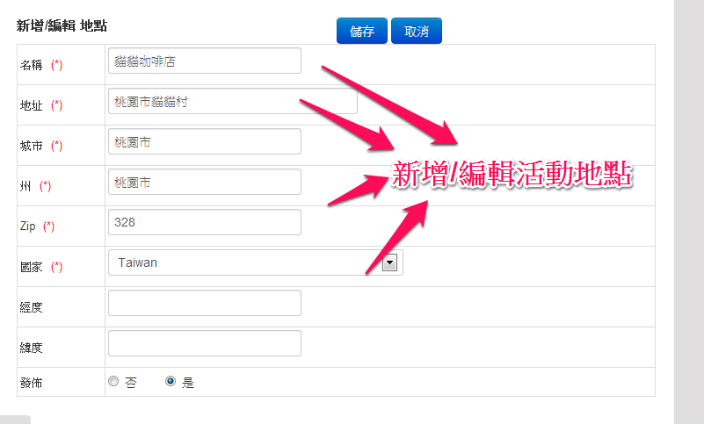

成功新增

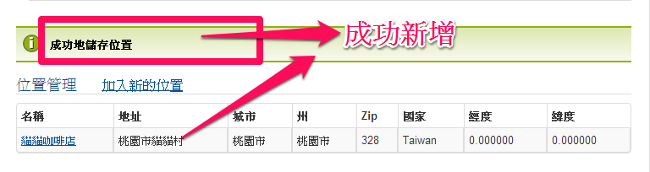

#### 過去活動

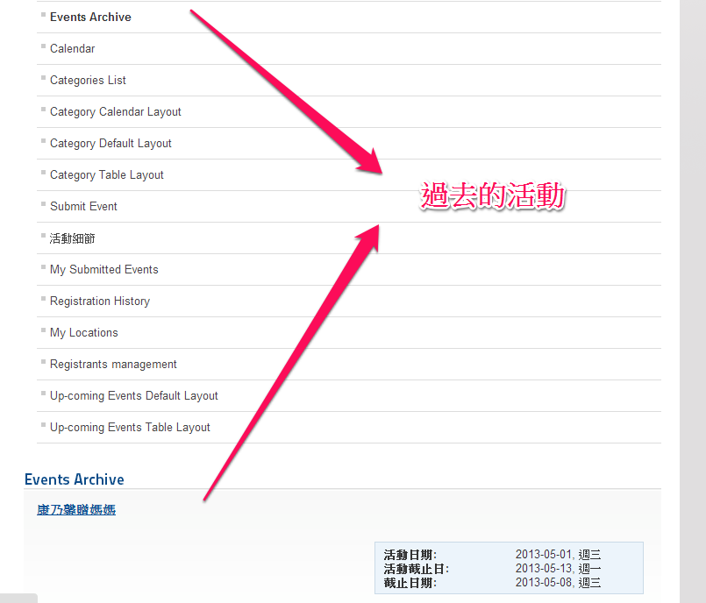

#### 日曆

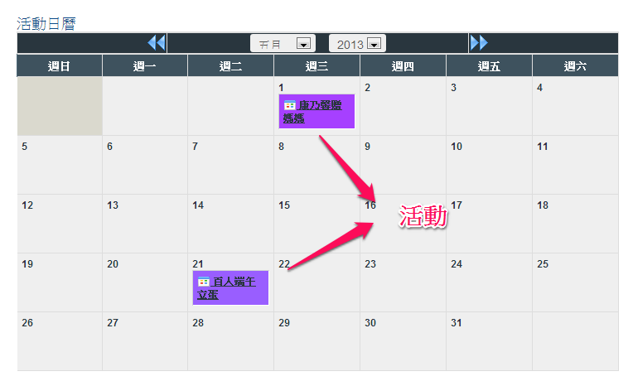

#### 分類列表

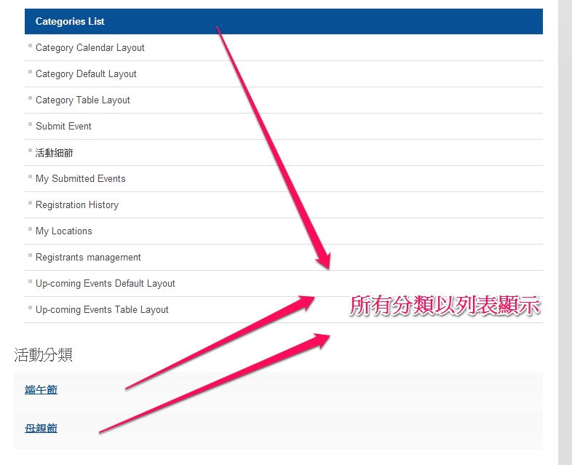

#### 分類預設版面

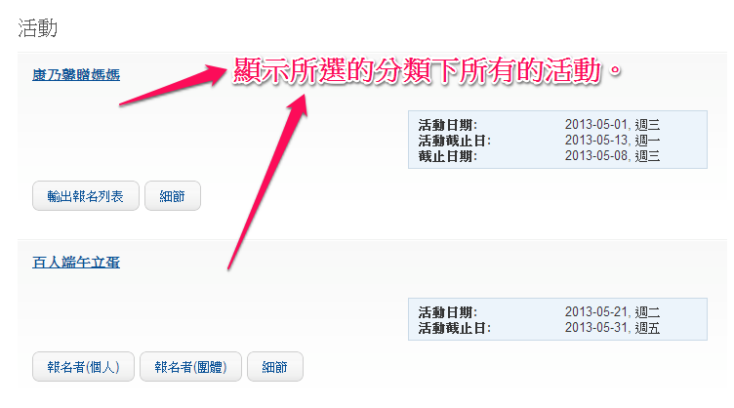

#### 分類表格版面

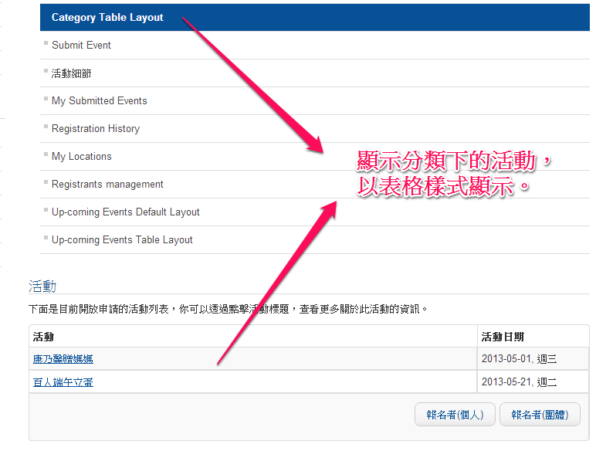

#### 活動編輯

管理者可以在前台新增/編輯活動

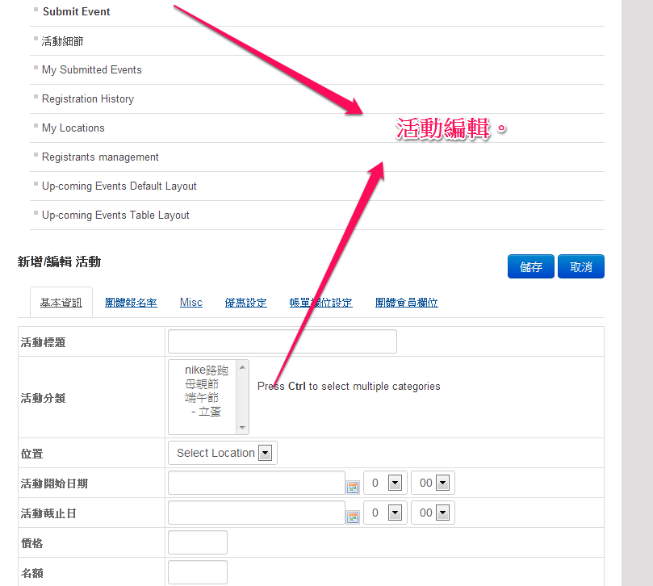

#### 報名會員管理

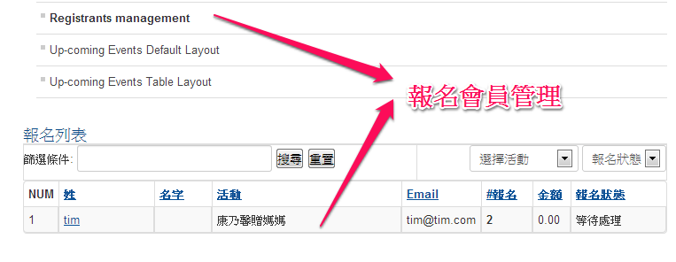

#### 活動預告預設版面



#### 活動預告表格版面

